Mẫu CT06 ban hành kèm theo Thông tư số 116/2026/TT-BCA
ngày 29 tháng 6 năm 2026 của Bộ trưởng Bộ Công an

....................⁽¹⁾  ....................⁽²⁾ | CỘNG HÒA XÃ HỘI CHỦ NGHĨA VIỆT NAM  Độc lập – Tự do – Hạnh phúc  _______________________

PHIẾU THÔNG BÁO VỀ VIỆC GIẢI QUYẾT HỒ SƠ CƯ TRÚ

Công an ⁽²⁾: .....................................................................
đã tiếp nhận hồ sơ của Ông/Bà: ...........................................
Số định danh cá nhân/CMND: 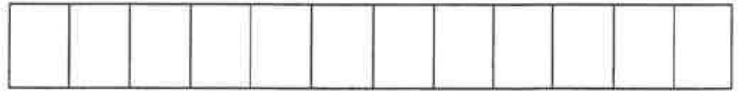
Mã hồ sơ: ...................................................................
Căn cứ quy định của Luật Cư trú và các văn bản quy định chi tiết, hướng dẫn thi hành có liên quan, Công an ⁽²⁾ ....................... thông báo không tiếp nhận, giải quyết hồ sơ này với lý do cụ thể như sau ⁽³⁾ :
................................................................................
...............................................................................
...............................................................................
Trân trọng thông báo đến Ông/Bà được biết./.

.........., ngày...........tháng.........năm..........
ĐẠI DIỆN CƠ QUAN ĐĂNG KÝ CƯ TRÚ⁽⁴⁾

Chú thích:
(1) Cơ quan cấp trên của cơ quan đăng ký cư trú
(2) Cơ quan đăng ký cư trú
(3) Ghi rõ ràng, cụ thể lý do không tiếp nhận, giải quyết hồ sơ của công dân và viện dẫn cụ thể quy định của văn bản quy phạm pháp luật được áp dụng; ví dụ: Không bảo đảm điều kiện về diện tích nhà ở tối thiểu để đăng ký thường trú theo quy định tại điểm b khoản 3 Điều 20 Luật Cư trú; Giấy tờ, tài liệu chứng minh chỗ ở hợp pháp không đúng quy định tại điểm ....
(4) Trường hợp cán bộ tiếp nhận trả lại thì cán bộ tiếp nhận ký, ghi rõ họ tên hoặc ký số. Trường hợp hồ sơ đã được tiếp nhận, xử lý nhưng bị trả lại do không đủ điều kiện thì cán bộ xử lý ký tắt, Thủ trưởng cơ quan đăng ký cư trú ký ghi rõ họ tên hoặc ký số hoặc xác nhận bằng hình thức xác thực khác.

